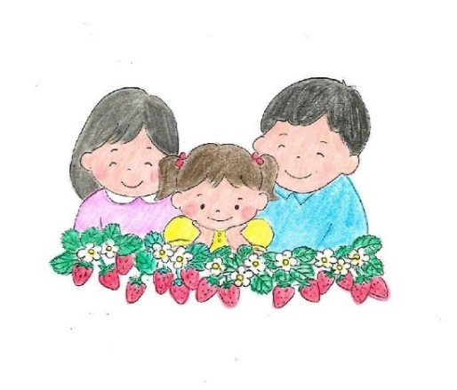
～広げよう いろいろな家族のかたち 絆でつながる里親家庭～
里親制度
説明会・相談会
家庭のさまざまな理由で、里親家庭を必要とする子どもたちが
高知県内には約４００名います。里親制度について一緒に学びませんか？
里親制度ってなに？
何か出来ることはあるかしら？

【須崎市会場】
日時：令和元年１２月１日(日)
1３：３０～１６：００
(受付13：00～13：30)

場所：須崎市総合保健福祉センター２階
（須崎市山手町１-７）
【田野町会場】
日時：令和２年２月２日(日)
1３：３０～１６：００
(受付13：00～13：30)

場所：田野町ふれあいセンター
（安芸郡田野町1456-42）

【内容】
13：00～13：30 受付（当日参加可能ですが、事前にご連絡いただけると助かります）
13：30～13：45 里親家庭サポートセンター結いの実についての説明
13：45～14：15 里親制度に関するDVD鑑賞
14：15～ 受付順に個別相談を行い終了

＊参加をご希望される方は、里親家庭サポートセンター結いの実までご連絡ください。
＊15時までは途中参加が可能です。ご来場お待ちしております。
＊日程が合わない場合、個別相談も受付しております。お気軽にお問い合わせください。
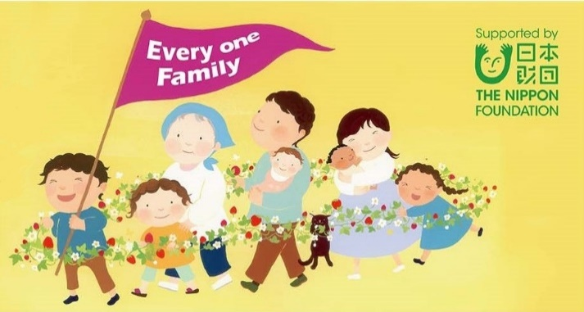
【お問い合わせ】
高知市新本町1丁目7-30
高知聖園(みその)ベビーホーム
里親家庭サポートセンター結いの実
TEL：０８８－８７２－１０１２
Mail：satooya@aioros.ocn.ne.jp

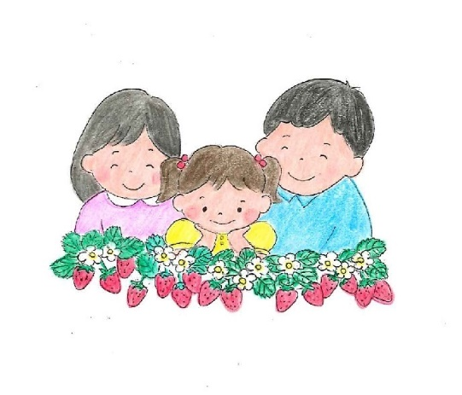
知ってください里親制度
「絆でつながる里親家庭」

さまざまな事情で家族と暮らせない子どもを家庭に迎え入れてサポートするのが里親です
「子ども達の手も離れたので何か出来ることがあれば…」
「きょうだいの子どもを引き取って育てることになったけどどうしたら良い？」
養育里親
家族と暮らせない子どもを、一定期間自分の家庭に迎え入れて、
養育する里親です。数日から数か月、数年と、期間は様々です

「わたしたちの家族として温かく迎え入れたい」
養子縁組里親
実親との関係は継続する普通養子縁組里親と、
実子として迎え入れる特別養子縁組里親があります

「急に孫を育てることになったけど、生活が大変…」
親族里親
実親が死亡、行方不明などにより養育できない場合に、
祖父母や成人したきょうだいが養育する里親です。

兄弟姉妹の子どもを
急遽、引き取って育てる事になったけど・・・
どうしたら良い？？

温かな家庭を必要としている子ども達がいます。
安心して暮らせる
温かな居場所つくりと
社会みんなで子育てする
輪を広げよう
社会全体で子どもを見守り育てるために、里親さんの力が必要です。
ご興味をお持ちの方は、下記までお問い合わせください。
☎お問い合わせ☎
里親家庭サポートセンター結いの実
088-872-1012 📨satooya@aioros.ocn.ne.jp

高知県中央児童相談所 088-821-6700
高知県幡多児童相談所 0880-37-3159

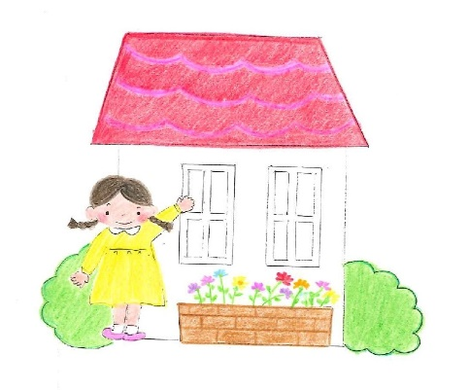

（高知県より事業委託を受けて実施しております）

